

**がい**



**7/10（）**

**6/25（）**

**6/20（）**

**１０：００～**<https://lgpos.task-asp.net/cu/270008/ea/residents/procedures/apply/310ad1ea-d8b4-48be-8499-fb5a537a2083/start>

**へのはURLまたはの２コードからごください。**にをメールで送ります。はおあたり２までです。をえた、をおりするがあります。

**までのアクセス**

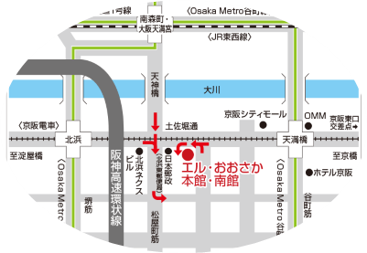

Ⓒ2014 大阪府もずやん

**10:00～**※はへのではありません。<https://lgpos.task-asp.net/cu/270008/ea/residents/procedures/apply/903abfe4-2aa4-403d-83d0-18fc05ac35c9/start>

**をごのはURLまたはの２コードからごください。**

**２０２5729**()～**３１**()１３：００～１７：００

〇

・のです。ずにごください。

・はでいます。

・については、にメールでおらせいたします。

・へのには、しごとフィールドへのごがです。

まだしていないは、ごとあわせてしごとフィールドにごいただきます。

**※をえた、おりすることがあります**

～の～

【】　２０２5710（)

：１０

：をめざすがいのある

ち：、

・「」よりへ300ｍ

・「」よりへ500ｍ

：エル・おおさか11（３－１４）

１

◆の◆

|  |  |  |  |  |  |
| --- | --- | --- | --- | --- | --- |
|  |  |  |  |  |  |
| **7/29**  **（）** | ディープサンクス | ECサイトスタッフ |  | フルタイム（） | 1 |
| つるや | 1. ビル・ | ①② | 1. フルタイム（） 2. パートタイム | 1. １ 2. １～2 |
| ユニバーサル・セキュリティー | ①② | ①②  ・・・に  おける1 | 1. フルタイム（） 2. パートタイム | ①②  １～3 |
| **7/30**  **（）** |  |  | または | フルタイム（） |  |
| ニチダン |  | の | フルタイム（） | 3 |
| ミザック | ごみ |  | フルタイム（） | 3 |
| **7/31**  **（）** | アルティフーズ |  |  | パートタイム | 2 |
| オーエスケー |  |  | パートタイム | 1. 1 |
| トライアウト | 1. コーダーアシスタント 2. アシスタント 3. アシスタント | ①②③ | ①②③  フルタイム（） | ①②③  1 |
| ハート | ・ |  | フルタイム（） | 3 |

※（）：

　（）：

にをしたをメールでおりします。ごをおいいたします。



おいわせ

がいグループ

：06-6360-9077　　FAX：06-6360-9079